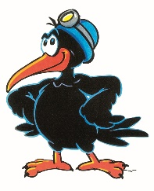 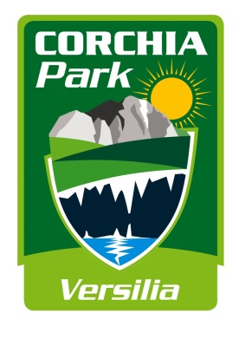

**GROTTA TURISTICA**

**ANTRO DEL CORCHIA**

**ANTR**

 

**MODULO DI PARTECIPAZIONE 9° Concorso “Presepi in Grotta”**

da compilare e restituire via email a didattica@corchiapark.it

Denominazione dell’istituto ___________________________________________

Località _____________________________ CAP _______________________

Indirizzo _____________________________ civico _______________________

Telefono _____________________________

e-mail ___________________________________________

sito web ___________________________________________